Jeugdopleiding KVC Westerlo
NATIONAAL U11
Seizoen 2021 – 2022

Mini-Vragenlijstje
- Naam : …………………………………………….
- Voornaam :……………………………………..
- Adres:………………………………………………
- Geboortedatum:………………………………
- Geboorteplaats:……………………………….

- Wanneer gaan jullie op verlof dit seizoen?
Ik ga van ………………..tot en met …………………………op vakantie!
Ik ga van ………………..tot en met …………………………op vakantie!

- Graag hadden we al eens geweten op welke positie je het liefste speelt en op welke positie je het vaakst gespeeld hebt tijdens het afgelopen seizoen! (Deze posities kunnen hetzelfde zijn) Mijn favoriete posities zijn :………..
De posities waar ik het meest gespeeld heb zijn :……………….

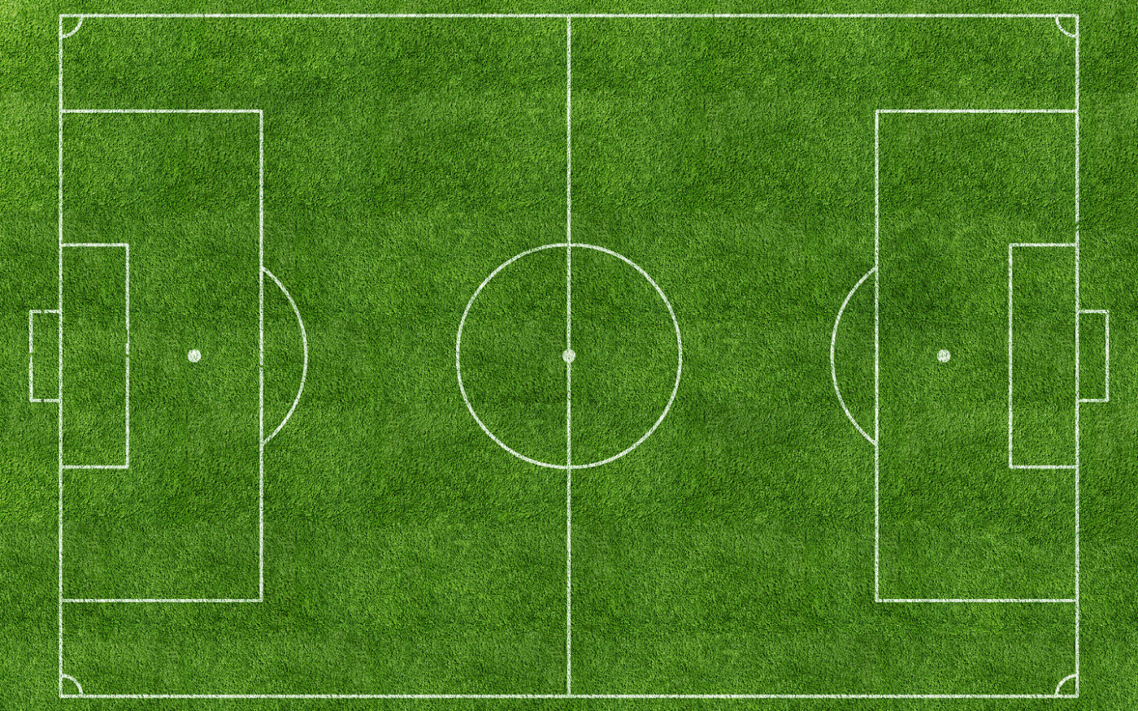
4
Alderweireld
2
Vermaelen
7
Mertens
5
Vertonghen
11
Hazard
10
De Bruyne
9
Lukaku
1
Courtois

- Op welke gsm en e-mail adres kunnen wij jullie het gemakkelijkste bereiken ?

GSM : Vader :………………………………………
Moeder:………………………………………
E-mailadres : Vader :…………………………………
Moeder:………………………………

- Wie is jou favoriete club en speler in het buitenland?(voor onze website)
Club:…………………… speler:……………………………….

- Al de nodige info vind je terug op onze website: www.soccerboys.be

